Město Valašské Klobouky

**Nařízení města Valašské Klobouky**

**kterým se vydává tržní řád**

Rada města Valašské Klobouky se na svém zasedání dne 2. 5. 2023, usnesením č. RM/13/208/2023, usnesla vydat na základě § 18 zákona č. 455/1991 Sb., o živnostenském podnikání (živnostenský zákon), ve znění pozdějších předpisů, a v souladu s § 11 odst. 1 a § 102 odst. 2 písm. d) zákona č. 128/2000 Sb., o obcích (obecní zřízení), ve znění pozdějších předpisů, toto nařízení:

Čl. 1

Místa pro prodej zboží a poskytování služeb

(1) Na území města je možno mimo provozovnu k tomuto účelu určenou rozhodnutím, opatřením nebo jiným úkonem vyžadovaným stavebním zákonem[1]1 nabízet a prodávat zboží (dále jen „prodej zboží“) a nabízet a poskytovat služby (dále jen „poskytování služeb“) na tržišti uvedeném **v příloze č. 1** tohoto nařízení,

(2) Pro účely tohoto nařízení se rozumí:

a) místem pro prodej zboží a poskytování služeb tržiště

b) tržištěm neuzavíratelný, uzavíratelný nebo částečně uzavíratelný nezastřešený prostor, kde je příležitostně prodáváno zboží, nebo jsou poskytovány služby

Čl. 2

# Stanovení kapacity a požadavků na vybavenost na místech pro prodej zboží a poskytování služeb

Kapacita jednotlivých míst pro prodej zboží a poskytování služeb je stanovena **v příloze č. 1** tohoto nařízení.

Čl. 3

# Doba prodeje zboží a poskytování služeb na místech pro prodej zboží a poskytování služeb

Tržiště může být provozováno po celý rok, doba prodeje zboží a poskytování služeb na tržnicích a tržištích je od 07:00 hodin do 16:00 hodin

# Čl. 4

# Pravidla pro udržování čistoty a bezpečnosti na místech pro prodej zboží

# a poskytování služeb

Provozovatelé, prodejci zboží a poskytovatelé služeb na místech pro prodej zboží   
a poskytování služeb jsou povinni:

a)  zabezpečovat čistotu prodejních míst,

b) k prodeji zboží a poskytování služeb užívat jen místa k tomu určená

c) průběžně odstraňovat odpad na místa k tomu určená

d) ovoce, zeleninu, brambory a lesní plody dovézt na tržiště již očištěné

e) po ukončení prodeje odstranit použité obaly a odpad a uvést prodejní místo do původního stavu

f) neumísťovat v uličkách mezi stánky nic, co by ztěžovalo nebo znemožňovalo pohyb zákazníků

Čl. 5

Formy prodeje zboží a poskytování služeb, na které se toto nařízení nevztahuje

(1) Toto nařízení se nevztahuje na pochůzkový prodej, pokud je realizován na místech a v době konání kulturních, sportovních nebo jiných podobných akcí, na prodej zboží a poskytování služeb na místech a v době konání kulturních a sportovních akcí, na prodej zboží pomocí automatů obsluhovaných spotřebitelem, na vánoční prodej ryb a stromků, jmelí a chvojí, na velikonoční prodej kraslic a pomlázek a na prodej v pojízdné prodejně a obdobném zařízení sloužícímu k prodeji zboží nebo poskytování služeb.

(2) Za vánoční prodej ryb a stromků, jmelí a chvojí se pokládá jejich prodej od 7. do 24. prosince běžného roku.

(3) Za velikonoční prodej kraslic a pomlázek se pokládá jejich prodej v období 20 dnů před velikonočním pondělím.

## Čl. 6

Závěrečná ustanovení

(1) Práva a povinnosti prodejců zboží, poskytovatelů služeb a provozovatelů stanovená zvláštními právními předpisy nejsou tímto nařízením dotčena.

(2) Zrušuje se nařízení č. 1/2021 Tržní řád.

(3) Toto nařízení nabývá účinnosti počátkem patnáctého dne po dni vyhlášení.

……………………………………….. ………………………………... Ing. Jaroslav Baloušek Josef Bělaška

místostarosta města starosta města

Příloha k nařízení č. 1

**Seznam míst pro prodej zboží a poskytování služeb.**

**Tržiště**

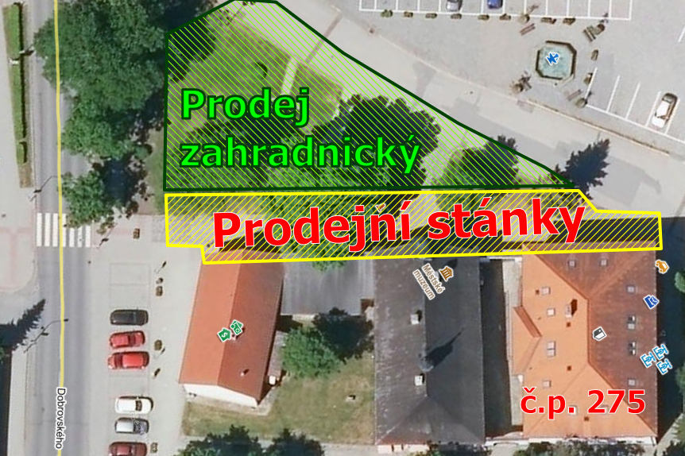

1. 1 zákon č. 183/2006 Sb., o územním plánování a stavebním řádu (stavební zákon), ve znění pozdějších předpisů.